Муниципальное бюджетное общеобразовательное учреждение

«Верблюженская средняя школа»

Саргатского муниципального района Омской области

ПРИКАЗ

N 142 | д. Верблюжье | 17.09.2024г

О внесении изменений в приказ от 2 сентября 2024 года №131 «Об организации и проведении всероссийской олимпиады школьников в 2024/2025 учебном году»

На основании приказа с приказом Управления образования администрации Саргатского муниципального района Омской области от 11.09.2024 №499 «О внесении изменений в приказ Управления образования администрации Саргатского муниципального района Омской области от 29 августа 2024 г. №466»

ПРИКАЗЫВАЮ:

1. Внести в приказ от 2 сентября 2024 года №131 «Об организации и проведении всероссийской олимпиады школьников в 2024/2025 учебном году» следующие изменения: в таблице приложения № 1 «Сроки проведения школьного этапа всероссийской олимпиады школьников в 2024/2025 учебном году»:
- в строке 13 слова «Основы безопасности жизнедеятельности» заменить словами «Основы безопасности и защиты Родины»;
- в строке 18 слово «Технология» заменить словами «Труд (технология)».
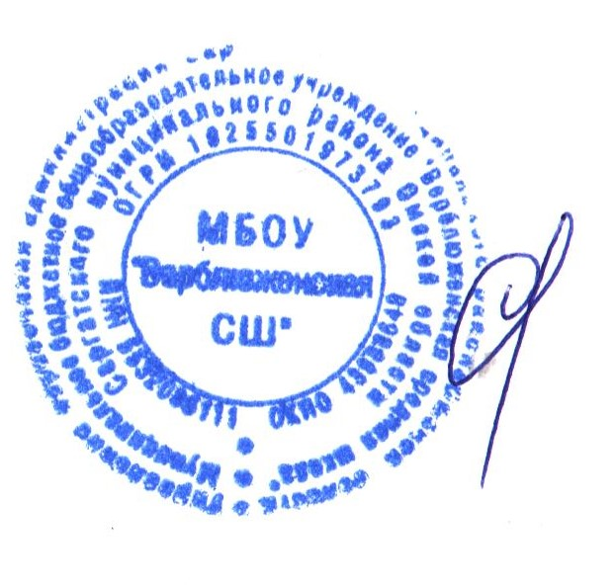

Директор МБОУ «Верблюженская СШ» Л.В. Дмитриева
Приложение №1 к приказу № 142 от 17.09.2024 г.

СРОКИ
проведения школьного этапа всероссийской олимпиады школьников в 2024/2025 учебном году

№ п/п | Наименование общеобразовательного предмета | Срок проведения
1 | Астрономия | 26.09.2024
2 | Право | 27.09.2024
3 | Русский язык | 30.09.2024
4 | Английский язык | 01.10.2024
5 | История | 02.10.2024
6 | Физика | 03.10.2024
7 | Литература | 04.10.2024
8 | География | 07.10.2024
9 | Обществознание | 08.10.2024
10 | Биология | 10.10.2024 – 11.10.2024
11 | Химия | 14.10.2024
12 | Экономика | 15.10.2024
13 | Основы безопасности и защиты Родины | 16.10.2024
14 | Математика | 17.10.2024 – 18.10.2024
15 | Искусство (мировая художественная культура) | 21.10.2024
16 | Физическая культура | 23.10.2024
17 | Информатика | 24.10.2024
18 | Труд(Технология) | 25.10.2024
19 | Экология | 29.10.2024

